DÍA 2: EXAMEN DE CERTIFICACIÓN — EL FLUJO DIGITAL
Nombre: ____________________________________ Fecha: ________________

PARTE A: FUNDAMENTOS Y TEORÍA
1. Según la Analogía del Agua, si un cable de una bomba de gasolina se calienta en exceso, ¿qué está ocurriendo físicamente en el sistema?
- A) El voltaje (PSI) es demasiado alto para la tubería.
- B) El Amperaje (Caudal) supera la capacidad del calibre del cable, causando fricción/resistencia.
- C) La Resistencia (Ohm) es cero, permitiendo que el agua fluya demasiado rápido.
- D) El alternador está enviando "agua sucia" (ruido).
2. ¿Cuál es la función principal de la Batería más allá de arrancar el motor?
- A) Actuar como un regulador de 5V para los sensores.
- B) Servir como un amortiguador (Low-pass filter) para absorber picos de voltaje del alternador.
- C) Aumentar la resistencia del sistema para proteger la ECU.
- D) Generar PWM para los inyectores.
3. El "Muro de Berlín" eléctrico se refiere a la separación estricta entre:
- A) Sensor Ground (Tierra limpia) y Power Ground (Tierra sucia).
- B) Chasis y Bloque del Motor.
- C) Señal de 12V y Señal de 14.4V.
- D) Soldadura y Crimpado.
4. ¿Por qué está prohibida la soldadura (estaño) en arneses de aviación y competencia de alto nivel?
- A) Porque el estaño aumenta la resistencia eléctrica (Ohms).
- B) Por el efecto "Wicking", que crea un punto de fatiga rígido donde el cable se parte por vibración.
- C) Porque el estaño interfiere con la señal de los sensores de 5V.
- D) Porque el crimpado conduce mejor el voltaje que el estaño.
5. Tienes un sensor de presión que envía 0.5V a la ECU. Si el "Ground Offset" de la tierra del motor es de 0.3V debido a un cable flojo, ¿qué voltaje total recibirá la ECU?
- A) 0.2V
- B) 0.5V (La ECU lo filtra automáticamente)
- C) 0.8V
- D) 5.0V
6. ¿Qué sucede si accidentalmente conectas un cable de 12V a la línea de "5V Reference" de un sensor TPS?
- A) El sensor funcionará más rápido.
- B) El regulador interno de la ECU se quema al recibir voltaje por encima de su diseño.
- C) La batería se descarga.
- D) No pasa nada, el sistema tiene fusibles para eso.
7. El "Duty Cycle" del 75% en un solenoide de VVT significa que:
- A) El solenoide está recibiendo 7.5 voltios constantes.
- B) La señal tiene un ruido de 75Hz.
- C) El solenoide solo funcionará por 75 segundos.
- D) El grifo digital está abierto el 75% del tiempo dentro de cada ciclo.

PARTE B: ANÁLISIS DE OSCILOSCOPIO
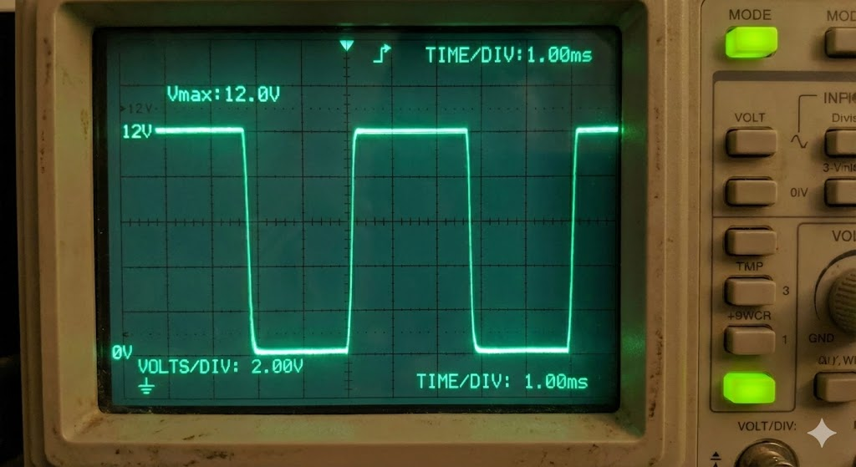
8. Análisis de PWM:. ¿Cuál es el Duty Cycle de este componente?
- A) 35%
- B) 60%
- C) 75%
- D) 100%
9. Análisis de PWM:. ¿Cuál es la Frecuencia de este componente?
- A) 200Hz
- B) 100Hz
- C) 250Hz
- D) 300Hz

10. Diagnóstico de Ruido: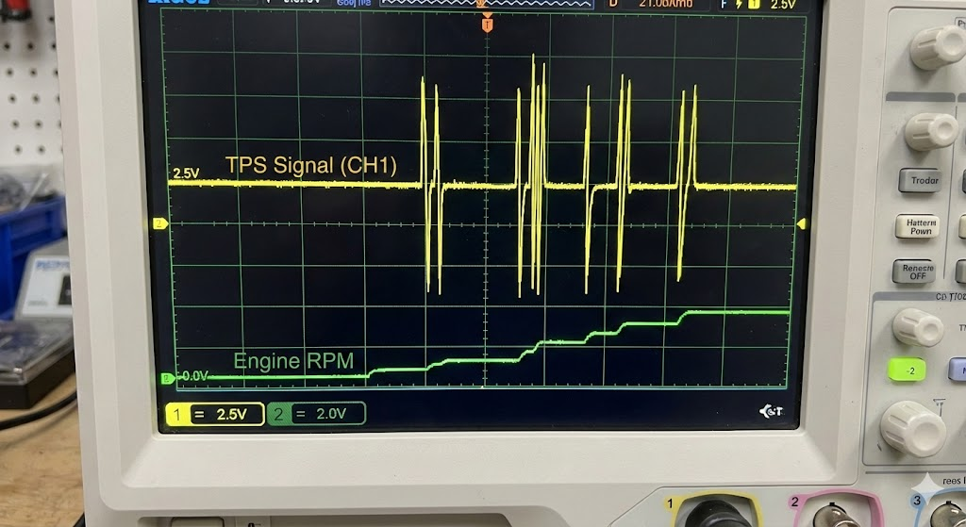 ¿Cuál es la causa más probable?
- A) Un cable de bujía (EMI) o de inyector pasando muy cerca del cable del sensor.
- B) La batería está muerta.
- C) El sensor está configurado a 12V.
- D) El Duty Cycle es demasiado bajo.
11. El "Flyback":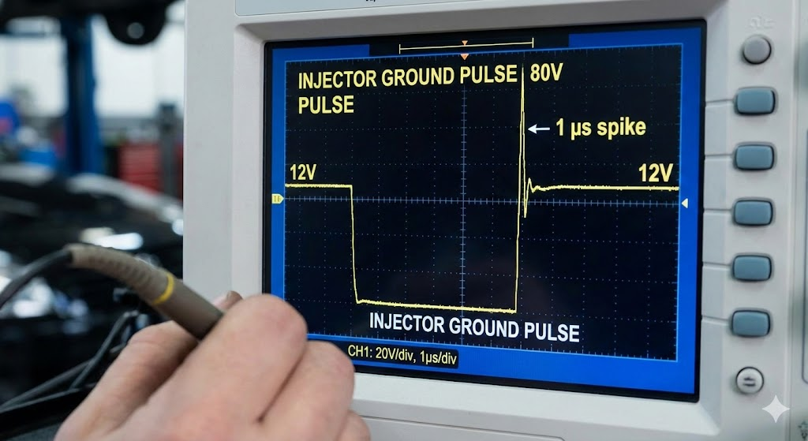. ¿Qué representa ese pico?
- A) Un cortocircuito a positivo.
- B) Energía inductiva (rebote) de la bobina del inyector buscando salida.
- C) El alternador cargando a máxima capacidad.
- D) El sensor de cigüeñal enviando señal.

TABLA DE RESPUESTAS (Para el Instructor):
- B | 2. B | 3. A | 4. B | 5. C | 6. B | 7. D | 8. C | 9. A | 10. B

